**COMITE D’ENTENTE DES ASSOCIATIONS**

**D’ANCIENS COMBATTANTS, VICTIMES DE GUERRE ET PATRIOTIQUES DE MONTLUÇON**

**UNIR – DEFENDRE - PERPETUER**

*(Siège social : Mairie de Montluçon – Place Jean Jaurès 03100 Montluçon)*

Président : Bernard DELIGNY 48 rue des Girauds 03100 Montluçon - Tél 04 70 05 65 31 – Port 06 84 51 88 96 Email : [bernard.deligny03@free.frSite](mailto:bernard.deligny03@free.frSite) du CE.A.AC.VG.P.M : [http://ceaacvgpm.e-monsite.com](http://ceaacvgpm.e-monsite.com/)



LES COMMEMORATIONS DU 8 MAI 1945

**Les cérémonies le 6 mai 2025 au Cimetière de l’EST et celui de l’OUEST**

* Après le rassemblement au cimetière de l’Est de la ville de Montluçon, le cortège composé des porte- drapeaux, des élèves des écoles publiques Racine/Voltaire et Jean Rostand, des autorités : Me le Sous- Préfet de Montluçon Jean Marc Giraud, M. le Maire de Montluçon Frédéric Laporte, de la Conseillère municipale chargée des commémorations et des Anciens Combattants, du Capitaine représentant le

Commandant de l’école accompagné de deux élèves gendarmes piquet d’Honneur, du Capitaine commandant en second la Compagnie de Gendarmerie de Montluçon, du Lieutenant des pompiers du

centre de secours de Montluçon, des présidents d’associations et des participants, s’est dirigé en colonne vers le carré militaire où 50 tombes des morts pour la France sont répertoriées.

En début de cérémonie, le président du comité d’Entente des associations d’anciens combattants victimes de guerre et patriotiques de Montluçon, Bernard DELIGNY s’est adressé aux 75 élèves présents dont 50 munis de petit bouquets pour fleurir les tombes des morts pour la France où **se souvenir est un devoir et une nécessité en ce 80ème anniversaire de la victoire du 8 mai 1945**, faisant un rappel sur l’histoire du passé , le devoir d’assurer le passage du relais, ce flambeau d’espoir qui a permis à tout un peuple et ses alliés de mener jusqu’au bout ce combat pour la liberté, cette flamme qui a animé chaque soldat et chaque résistant. Que le devoir de mémoire, c’était notre combat et celui des générations futures. Et, nous

devions entretenir cette flamme mais, également la transmettre aux jeunes avec l’envie de vivre ensemble, mais surtout l’envie d’un avenir pacifique au sein d’une Europe unie

A la suite les 50 enfants des écoles publiques ont déposé un petit bouquet à chaque tombe, puis ont chanté la marseillaise.

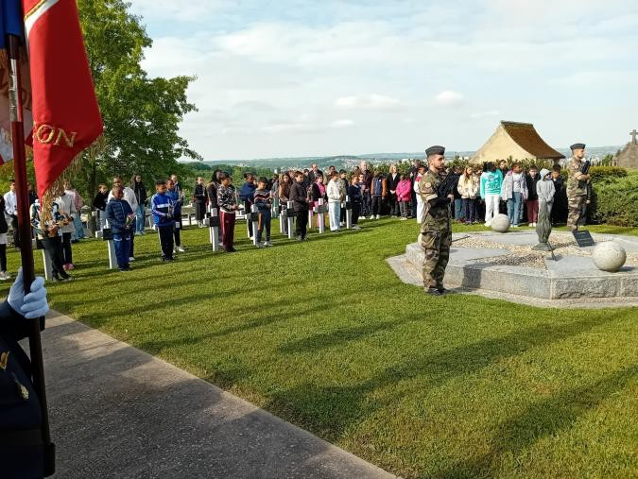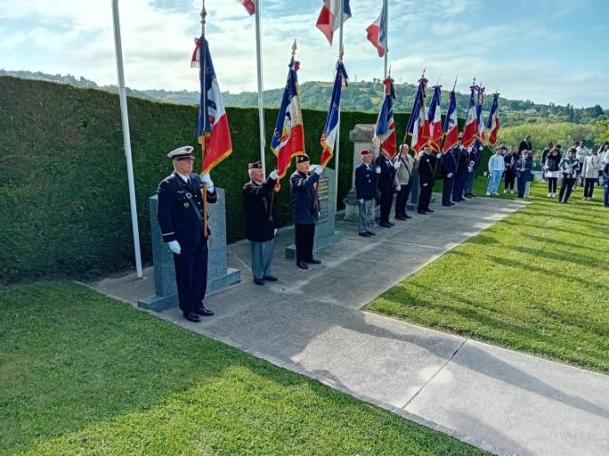

* Au Carré Militaire de l’Ouest, 10 petits bouquets ont été déposés par les représentants de la municipalité et les présidents d’associations sur les 10 tombes des morts pour la France.

CEREMONIE DU 8 MAI 2025 AU MONUMENTS AU MORTS DE LA VILLE DE MONTLUÇON

La cérémonie s’est déroulée dans l’ordre ci-après : Le contexte historique, Remise des insignes de porte- drapeaux de 3 ans, le chant des partisans, lecture du message de l’UFAC, l’Ordre du jour N° 9 du Général d’Armée, De Lattre de Tassigny, le message Ministériel, le Dépôt des bougies « Flamme de l’Espoir », le Dépôt de Gerbes, la Sonnerie aux morts suivie de la Marseillaise chantée par les élèves de l’école Racine/Voltaire, le lâcher de Pigeons, Salut aux drapeaux et les remerciements. sous l’ordonnancement de la cérémonie par le Président du Comité d’Entente des Associations d’anciens combattants, victimes de guerre et patriotiques de Montluçon.

▬ Contexte historique lu par le président du CEAACVGPM

Le 7 mai 1945, à Reims, puis le lendemain à Berlin, les derniers représentants de IIIe Reich actent la capitulation sans condition de l’Allemagne.

Cette capitulation entérine la victoire militaire des alliées en Europe et la défaite politique du nazisme.

En 6 années, la Seconde Guerre mondiale aura causé la mort de 75 millions de personnes dont 49 millions de civils, l’assassinat dans le cadre de la Shoah de près de 6 millions d’hommes, de femmes et d’enfants, le développement d’un système concentrationnaire massif, le déplacement de 40 millions de personnes en Europe et aura laissé le continent en ruines.

La loi du 7 mai 1946 pose le principe de la commémoration de la victoire et les lois du 20 mars 1953 et du 2 octobre 1981 font du 8 mai un jour férié.

▬ Remise des insignes de porte-drapeaux 3 ans

M. le Sous-préfet de Montluçon Jean Marc GIRAUD a remis les insignes de porte-drapeau de 3 ans aux : Porte drapeau Dominique BOURNAC de l’UNPRG 03 Montluçon-Moulins et porte-drapeau Jacky C▬LAVE du Souvenir français, section de Montluçon

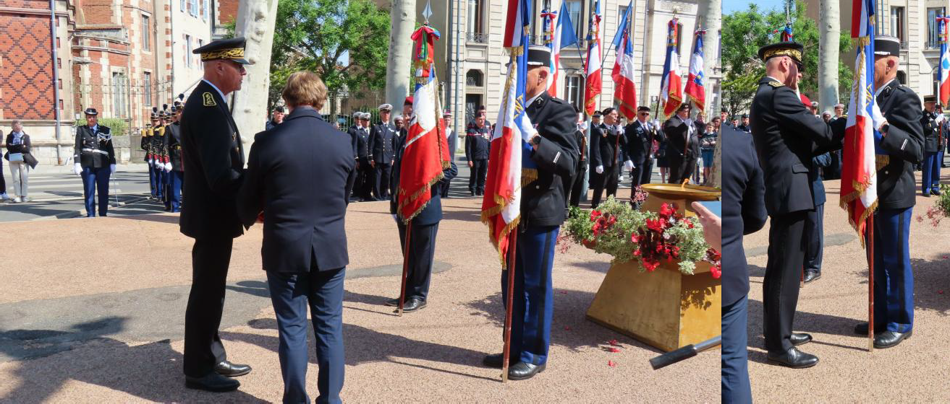

▬ Le chant des Partisans par l’Orchestre d’harmonie de Montlucon

▬ Lecture du Message de l’Union Française des Combattants et Victimes de Guerre Linda ABOUELNAY, président du Conseil Municipal jeune

▬ Lecture de l’Ordre du jour N°9 du General d’Armée De Lattre de Tassigny Par Roland GAUTHIER des ACPG-CATM Opex

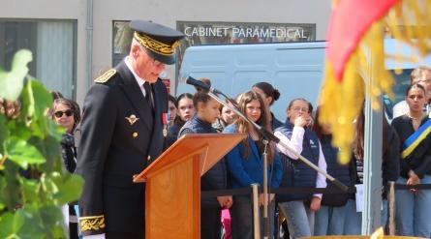▬ Lecture du Message de M. Sébastien LECORNU, ministre des Armées et Mme Patricia MIRALLES, Ministre déléguée auprès du Ministre des armées, chargés de la Mémoire et des Anciens Combattants

Par le Sous-Préfet de Montluçon

Dépôt des Bougies « FLAMME DE L’ESPOIR » par le Président du Souvenir français et les enfants des écoles

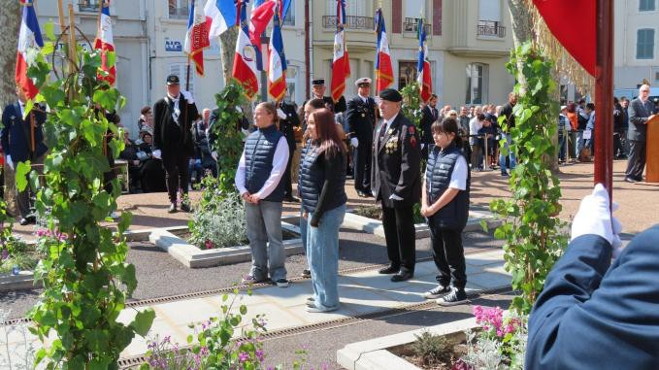

Dépôt de Gerbes

Les Collèges de Montluçon – les Lycées de Montluçon – l’Institution St Joseph de Montluçon

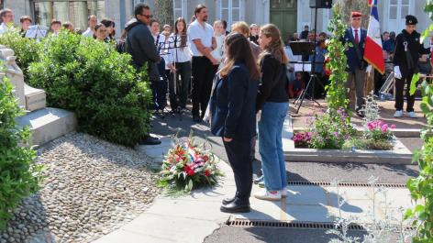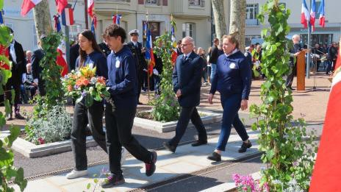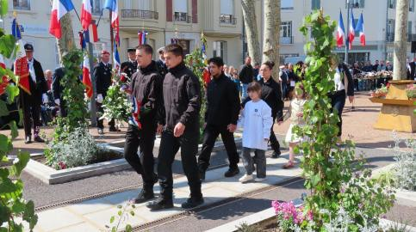

Le CEAACVGPM ACPG-CATM FNACA

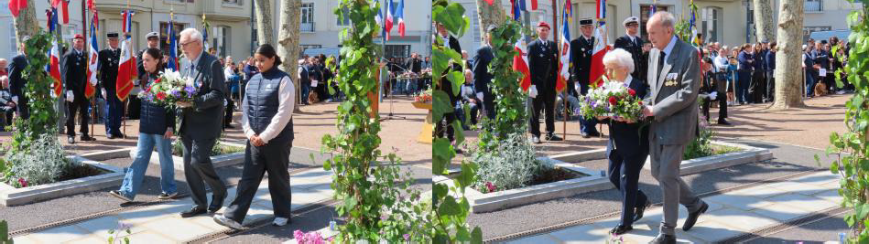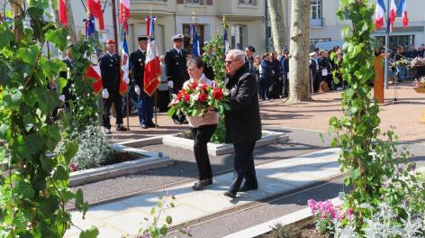

L’UNP Souvenir Français 274ème section SNEMM

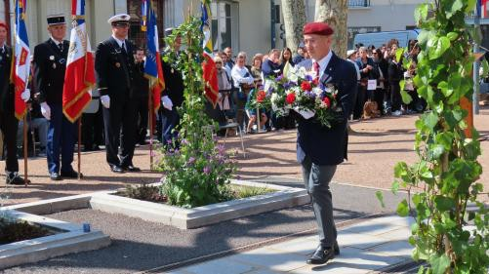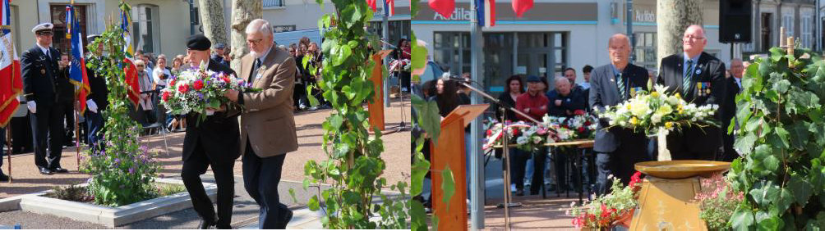

L’Ecole de Gendarmerie Conseil Municipal Jeune Ville de Montluçon

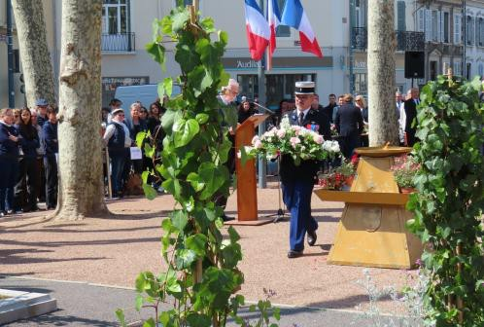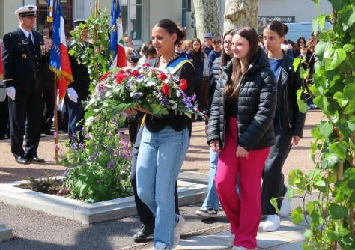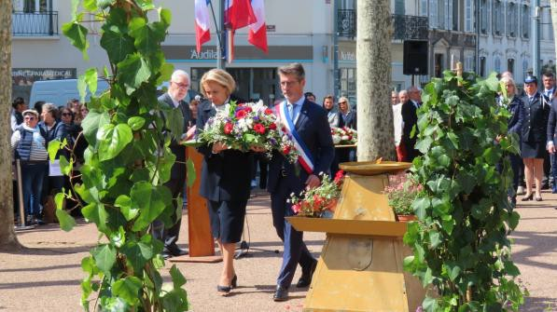

Conseil Général Allier Les Sénateurs Allier Député 2ème Circonscription Allier

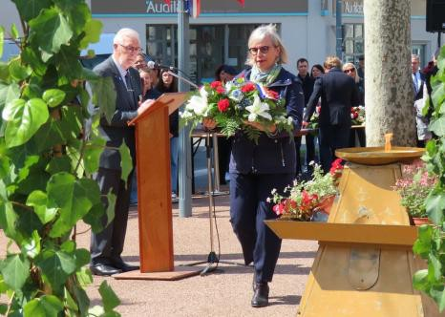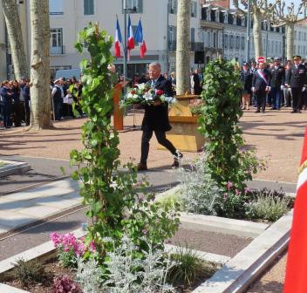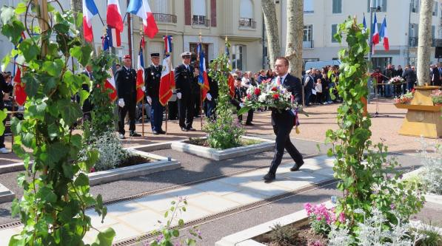

Le représentant de l’Etat

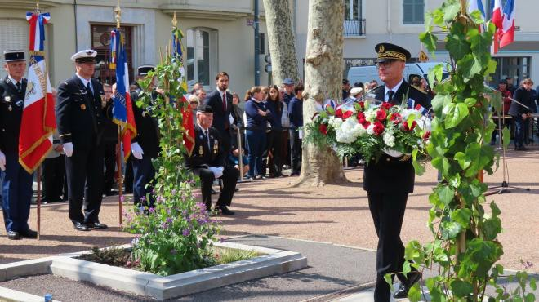

▬ La Sonnerie aux Morts suivie de la minute de silence et la Marseillaise chantée par les enfants des classes de CM2 Racine /Voltaire sous la direction de l’orchestre d’Harmonie de Montluçon.

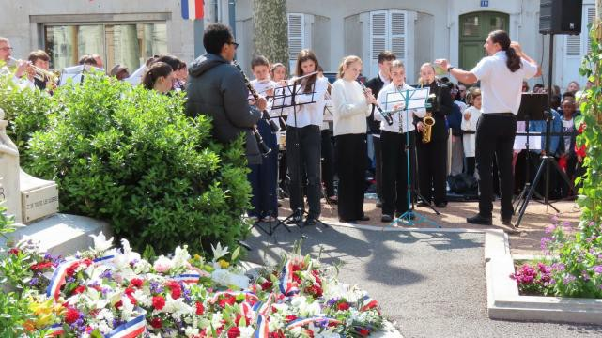

▬ Le lâcher de pigeons par la société colombophile de Montluçon

▬ le Salut au drapeau par les autorités et départ des drapeaux

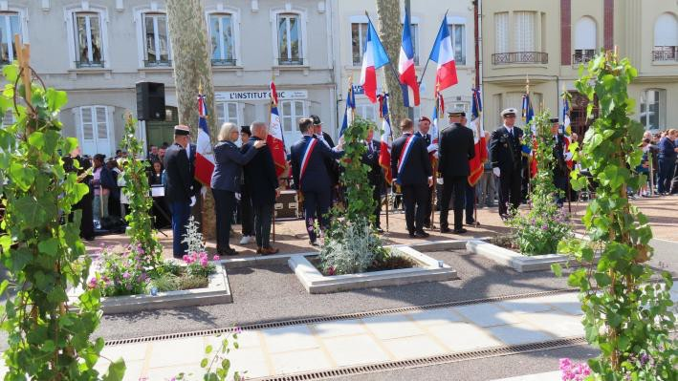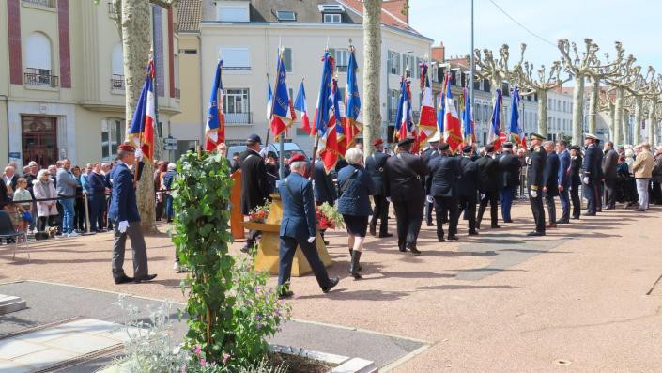

▬ Les unités

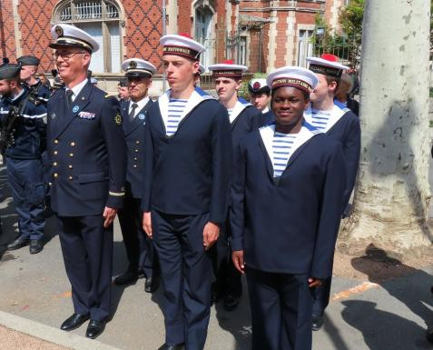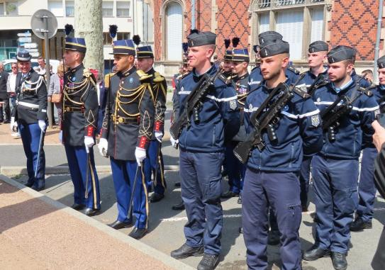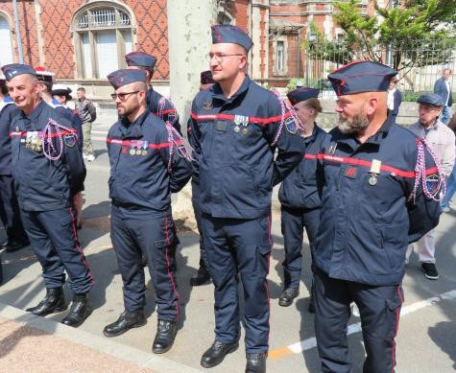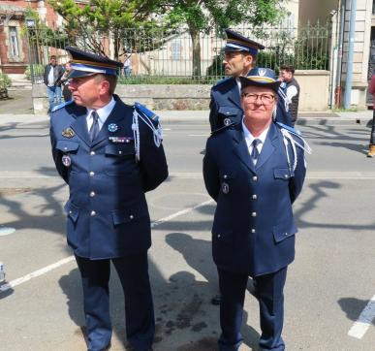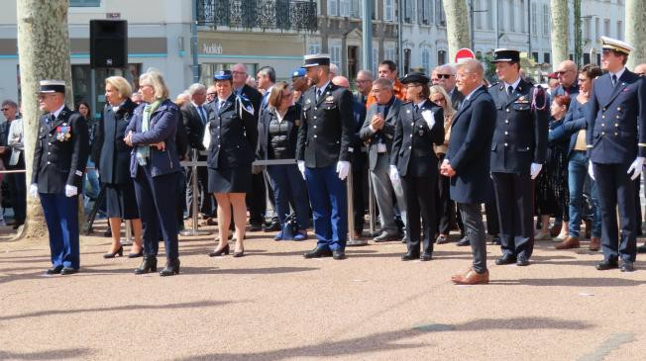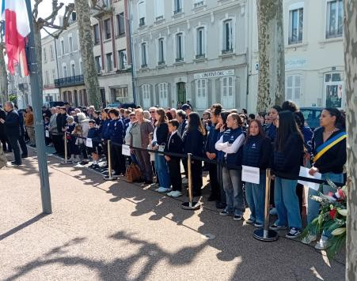

▬ Les remerciements

FIN DE LA CÉRÉMONIE